斜45度游戏是以前绝大部分2D游戏里的经典作法，例如《星际》
看下我和阿林及cool在2001年制作的斜45度单机rpg《新游客剑心传》截图:
游戏可在网上搜索,还有下载
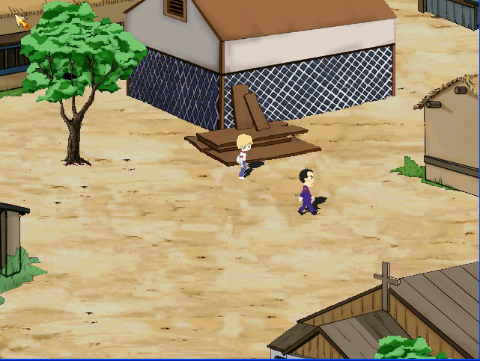
因为游戏是2D游戏，视角是固定的，为了使摆放的房子不是很整齐的横竖放，
因此使用了45度斜对称地图，这样使游戏看起来更自然。
一。坐标系
又因为碰撞用了格子式标记障碍的碰撞，因此寻路坐标系统要做得跟斜４５度
一样，这样的地形应该是四边菱形的。
但是实际上我们的地图是方形的，所以我们得有两套坐标系统:
一套是仅供AI寻路用的（菱形）
一套是渲染等其它用的（方形，也就是我们实际的整块地图样子）
关于它们的转换可用下图表示:
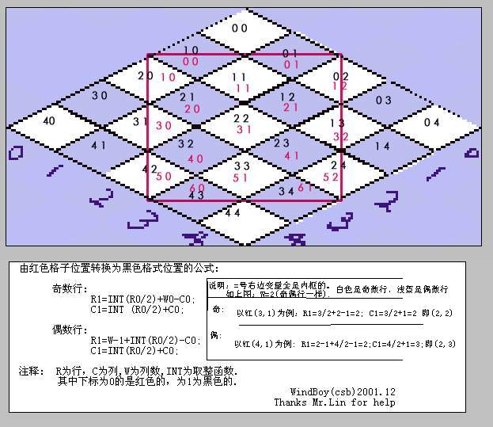
红色数字标识的是渲染用的坐标
黑色数字标识的是寻路用的坐标
对该图的算式说明：
红色二维数组转黑色二维数组
if(红Y%2==1){
黑Y=INT(红Y/2)+红数组宽度-1-红X;
黑X=INT(红Y/2)+红X;
}else{
黑Y=红数组宽度-2+INT(红Y/2)-红X;
黑X=INT(红Y/2)+红X
}
黑色二维数组转红色二维数组
假设最后的红Y为偶数 则公式为：
红Y=黑X+黑Y+1-红数组宽度+1;
红X=(黑X-黑Y+红数组宽度-2)/2
否则公式为：
红Y=黑X+黑Y+1-红数组宽度+1
红X=(黑X-黑Y+红数组宽度-1)/2
对于给定任意的黑点，我们先代入第一个公式，当求得的红Y不为偶数时，我们去代入第二个公式
其中红数组宽度=地图的宽度/菱形的宽度+1
二。遮挡:
为了实现遮挡可将物件分块，例如一个房子可把人物可遮挡的地方横向按格子
为单位进行切割分成多块，而人物永远遮挡不住的房顶可直接切成一大块，如下图:
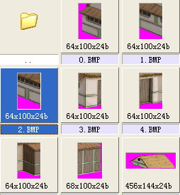
原图(2001年作的一个demo)：
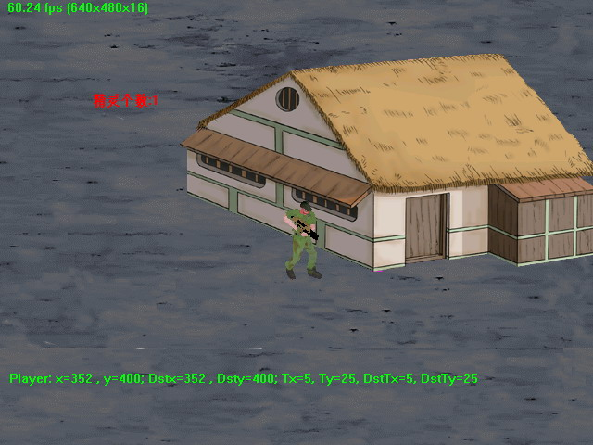
三。寻路：
关于寻路可用A*算法，网上搜索一大堆。也可以参见这里:
http://blog.csdn.net/flipcode/archive/2008/03/03/2144723.aspx
该方法需要两个二维数组，一个用于渲染界面，一个用于人物控制及寻路，而我上一篇文章在不寻路的情况下，只需要一个二维数组

